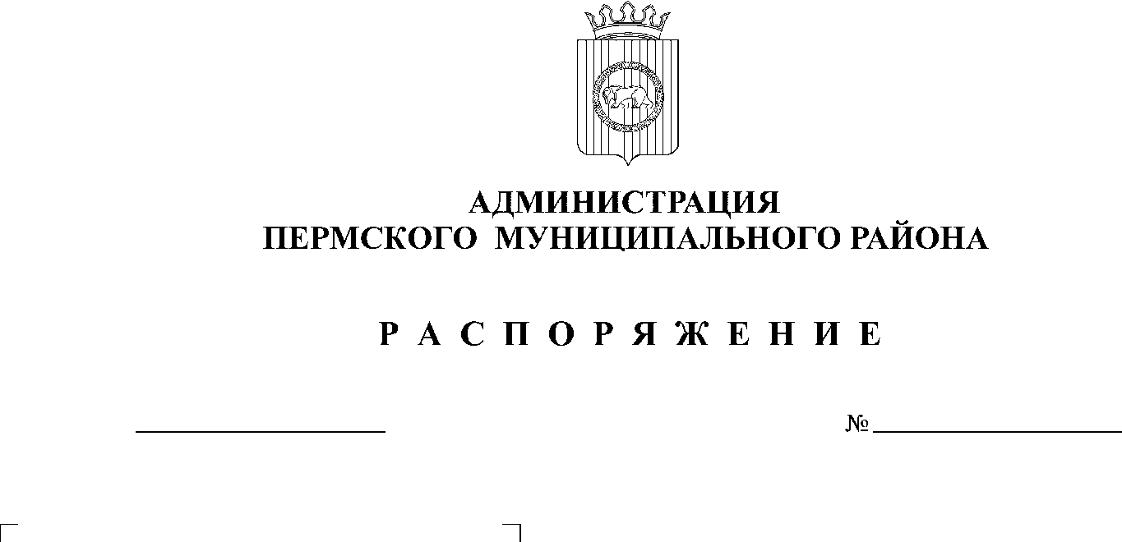

14.07.2020
125

В соответствии с пунктом 2.1 постановления Правительства Пермского края от 28.11.2017 № 966-п «Об утверждении порядка разработки и утверждения схемы размещения нестационарных торговых объектов», пунктом 6 части 2 статьи 47 Устава муниципального образования «Пермский муниципальный район»:
1. Подпункт 4.2.3. пункта 4.2. типовой формы договора на размещение нестационарного торгового объекта, утвержденной распоряжением администрации Пермского муниципального района от 13.11.2018 № 197 «О реализации на территории Пермского муниципального района Постановления Правительства Пермского края от 21.03.2018 № 137-п «Об утверждении порядка организации и проведения аукциона в электронной форме на право заключение договора на осуществление торговой деятельности в нестационарном торговом объекте, договора на размещение нестационарного торгового объекта», изложить в новой редакции:
«4.2.3. соблюдать при размещении Объекта требования к внешнему облику в соответствии с правилами благоустройства территории соответствующего сельского поселения, специализации, площади, адресному ориентиру, виду, размерам в соответствии с условиями настоящего договора в течение всего срока действия настоящего договора».
2. Разместить настоящее распоряжение на официальном сайте Пермского муниципального района www.permraion.ru.
3. Настоящее распоряжение вступает в силу со дня его подписания.

Глава муниципального района А.П. Кузнецов

